załącznik nr 4 do SWZ

**SZCZEGÓŁOWY OPIS PRZEDMIOTU ZAMÓWIENIA**

**Opracowanie kompletnej dokumentacji wielobranżowej dla zadania inwestycyjnego pn.:  
 „Rozbudowa ul. Górne Stawy w Pogórzu - PT”.**

1. **Przedmiot zamówienia**

Przedmiotem zamówienia jest wykonanie kompleksowej dokumentacji projektowo – kosztorysowej dla zadania polegającego na rozbudowie ul. Górne Stawy w Pogórzu na całej długości oraz przebudowie ul. Zamek od skrzyżowania z ul. Górne Stawy do skrzyżowania z DW 944 – ul. Bielską na podstawie przeprowadzonych badań, uzyskanych warunków technicznych, uzgodnień koniecznych do realizacji projektu oraz pełnienie nadzoru autorskiego podczas realizacji robót budowlanych.

Przedmiot zamówienia obejmuje również pisemne udzielanie wyjaśnień i odpowiedzi na zapytania dotyczące przedmiotowej dokumentacji zadawane przez Wykonawców biorących udział w postępowaniu przetargowym na realizację zadania w oparciu o opracowaną dokumentację oraz jej zmiany, których konieczność wynikać będzie z zadawanych pytań i udzielanych przez Projektanta odpowiedzi w ramach procedury przetargowej na roboty budowlane, a także aktualizację kosztorysów inwestorskich koniecznych do uzyskania dofinansowania ze źródeł zewnętrznych.

* 1. **Stan istniejący**

ul. Górne Stawy:

Klasa drogi: L

Długość: ok. 1 100 m

Szerokość jezdni: od 3,00 m do 4,50 m

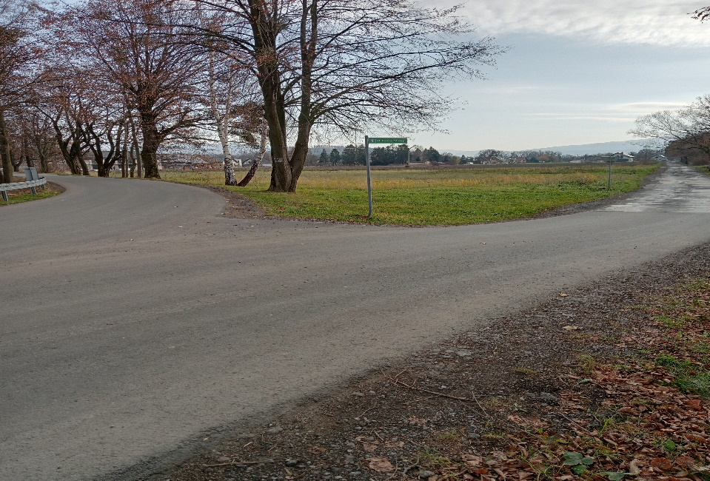

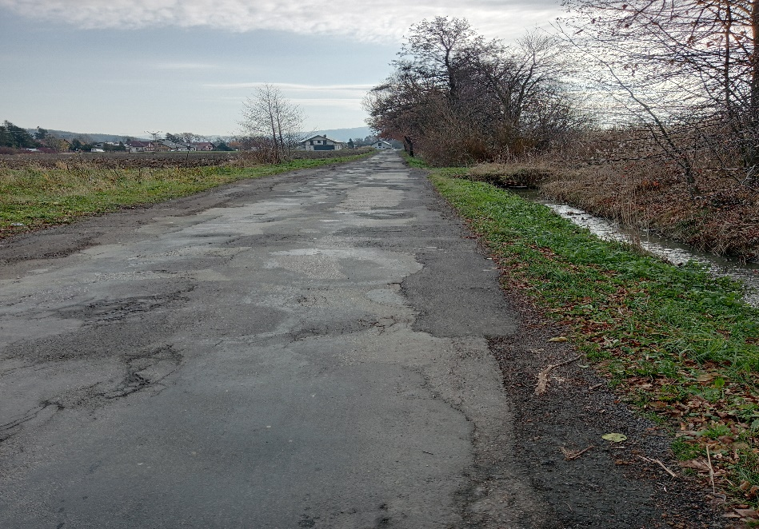

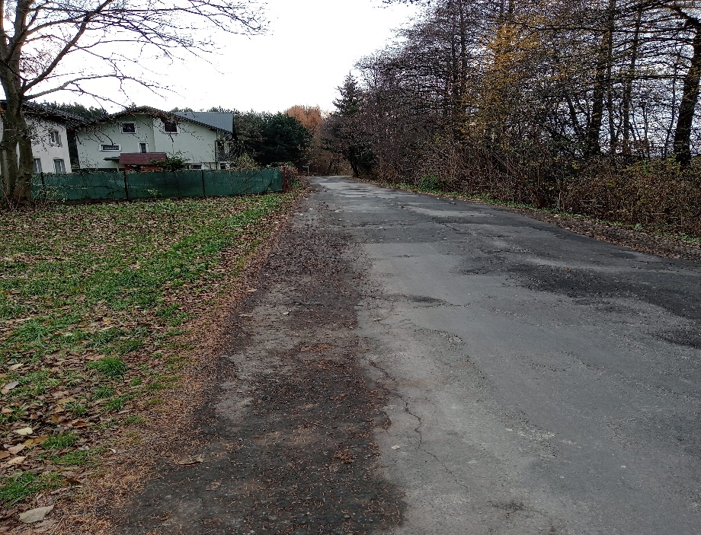

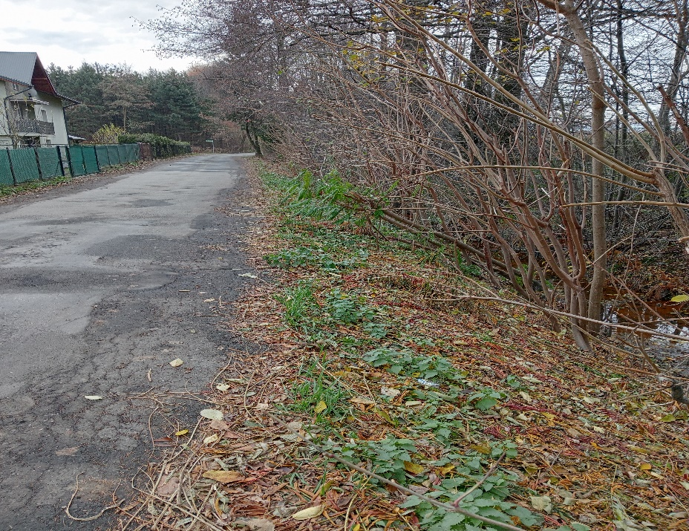

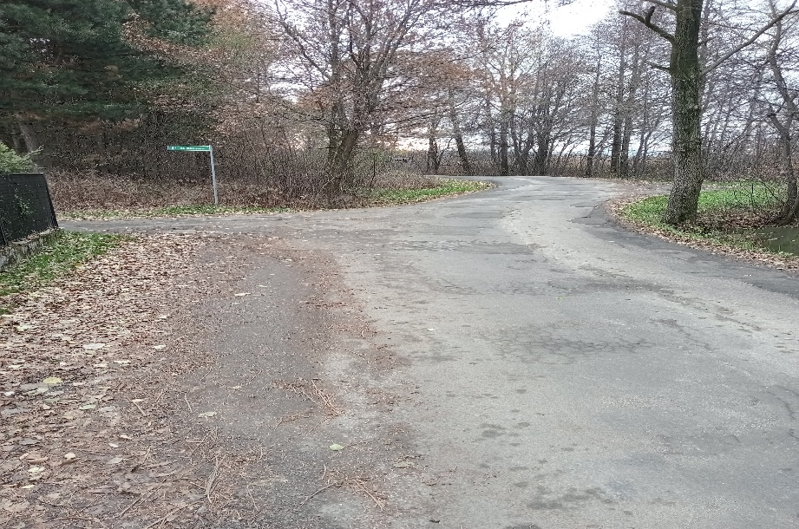

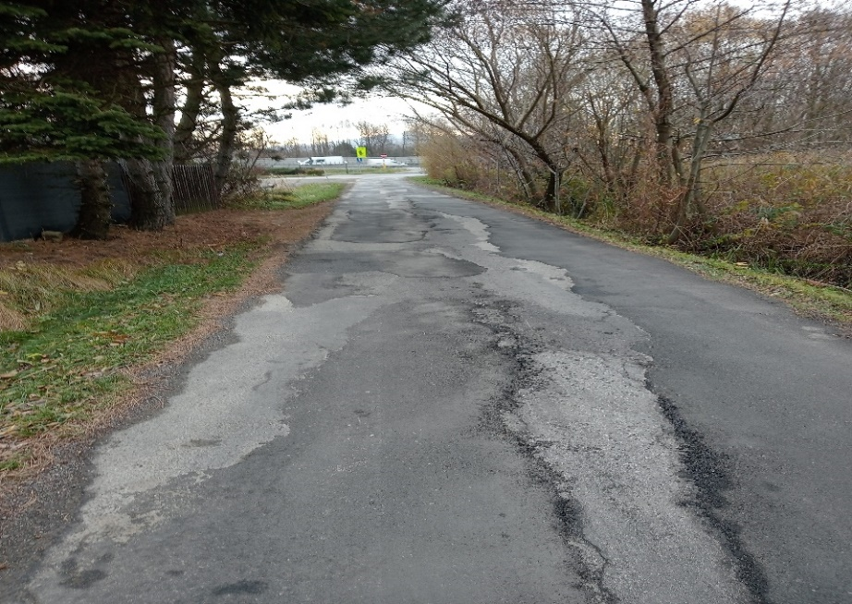

ul. Zamek:

Klasa drogi: L

Długość odcinka do rozbudowy: ok. 380 m

Szerokość jezdni: od 5,00 m do 7,50 m

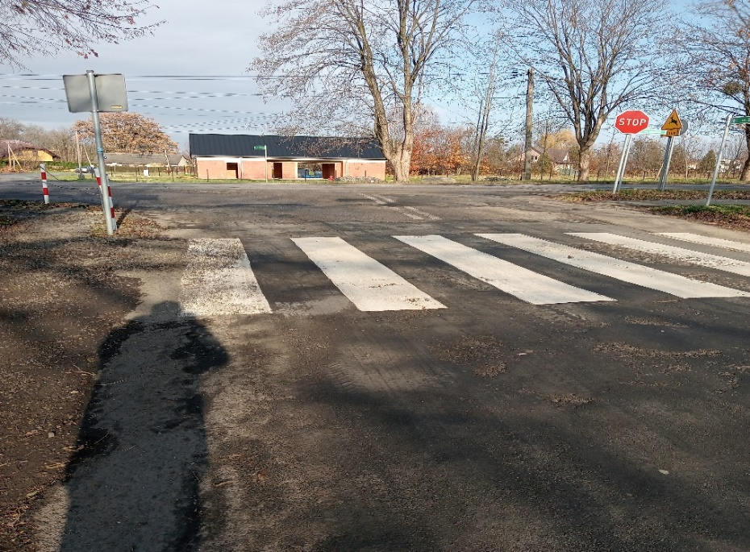

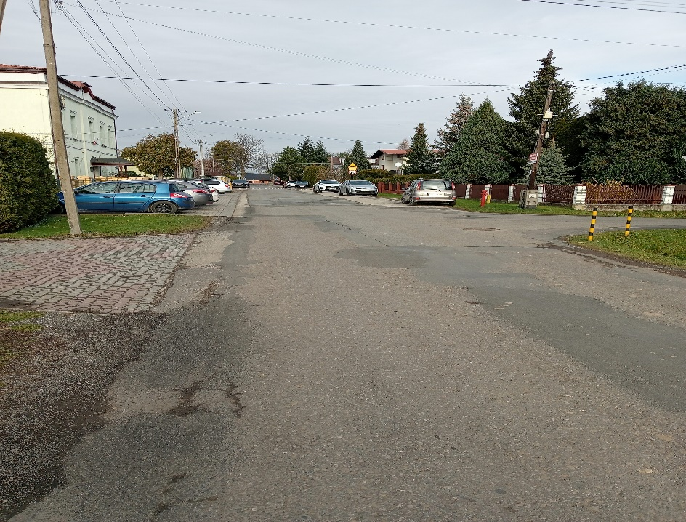

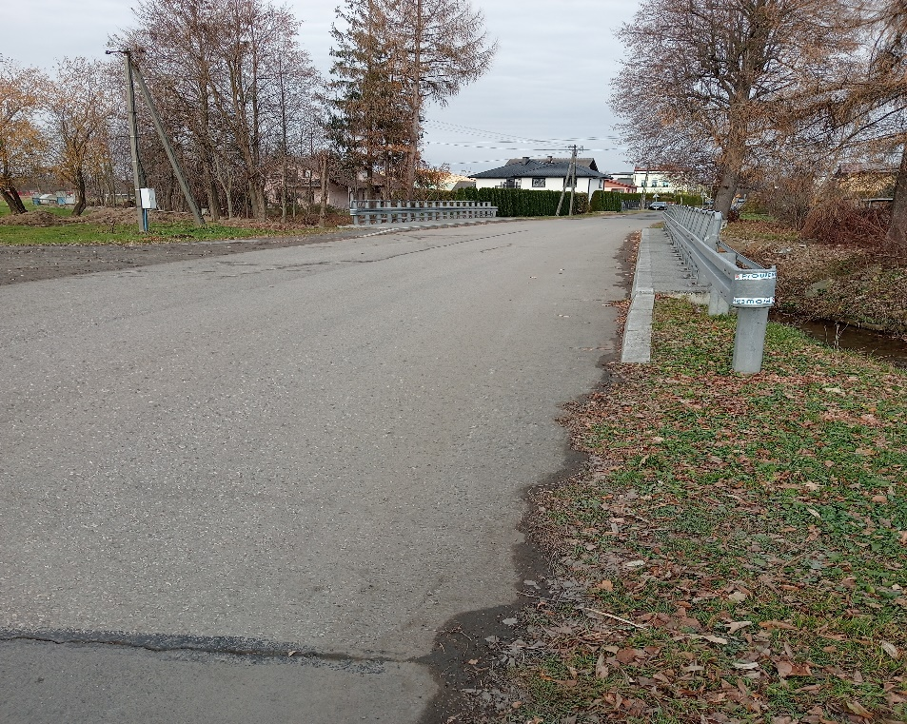

* 1. **Lokalizacja przedsięwzięcia.**

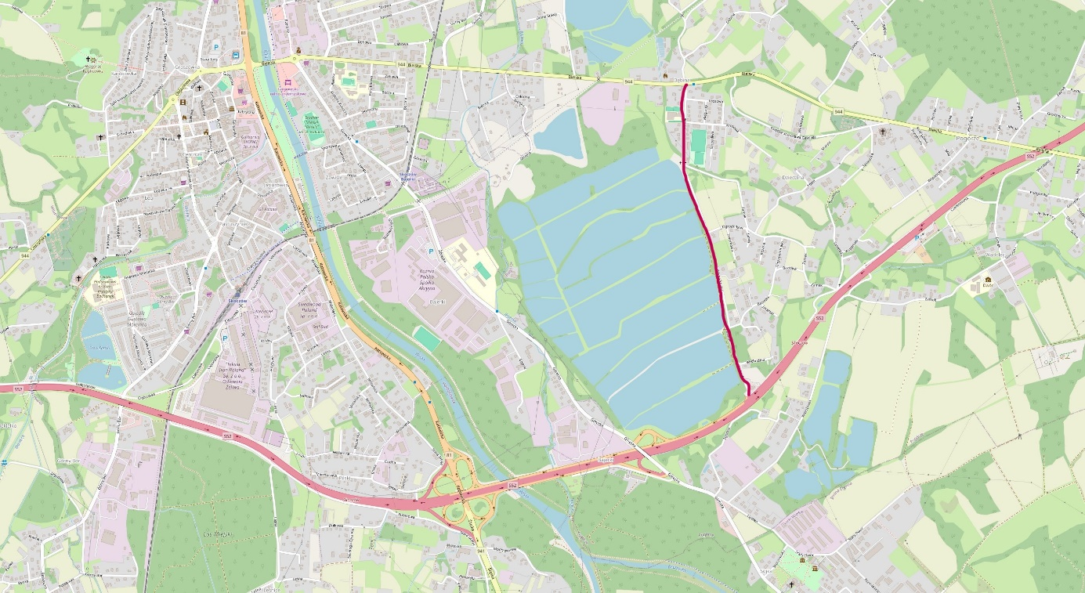

**2. Zakres zamówienia obejmuje**:

1) pozyskanie w niezbędnym zakresie materiałów wyjściowych do projektowania, w tym mapa do celów projektowych,

2) wykonanie inwentaryzacji stanu istniejącego,

3) opracowanie koncepcji proponowanego rozwiązania projektowego,

4) sporządzenie dokumentacji geologicznej i hydrologicznej w zakresie niezbędnym do realizacji zadania, 3 egz. w wersji papierowej oraz na przenośnym nośniku pamięci USB w formacie pdf,

5) Sporządzenie karty informacyjnej przedsięwzięcia wraz z uzyskaniem decyzji o środowiskowych uwarunkowaniach (w tym sporządzenie raportu oddziaływania przedsięwzięcia na środowisko, jeżeli będzie wymagany), 2 egz. w wersji papierowej oraz na przenośnym nośniku pamięci USB w formacie pdf,

6) Sporządzenie operatu wodno-prawnego (jeśli będzie wymagany) wraz z uzyskaniem wszystkich niezbędnych decyzji i uzgodnień, 2 egz. w wersji papierowej oraz na przenośnym nośniku pamięci USB w formacie pdf,

7) projekt gospodarki zielenią - inwentaryzacja zieleni, plan wyrębu oraz plan nasadzeń, 3 egz. w wersji papierowej oraz na przenośnym nośniku pamięci USB w formacie pdf, rysunki dodatkowo w formacie dwg),

8) projekt budowlany (5 egz. w wersji papierowej oraz na przenośnym nośniku pamięci USB w formacie pdf, rysunki dodatkowo w formacie dwg),

9) projekt wykonawczy (5 egz. w wersji papierowej oraz na przenośnym nośniku pamięci USB w formacie pdf, rysunki dodatkowo w formacie dwg),

10) projekt docelowej organizacji ruchu (3 egz. w wersji papierowej na przenośnym nośniku pamięci USB w formacie pdf, rysunki dodatkowo w formacie dwg),

11) projekty przebudowy infrastruktury technicznej w przypadku wystąpienia kolizji z siecią uzbrojenia (5 egz. w wersji papierowej oraz na przenośnym nośniku pamięci USB w formacie pdf, rysunki dodatkowo w formacie dwg),

12) wykonanie Specyfikacji Technicznych Wykonania i Odbioru Robót Budowlanych (3 egz. w wersji papierowej oraz na przenośnym nośniku pamięci USB w formacie pdf),

13) wykonanie przedmiarów robót (3 egz. w wersji papierowej oraz na przenośnym nośniku pamięci USB w formacie pdf i ath),

14) wykonanie kosztorysów inwestorskich (3 egz. w wersji papierowej oraz na przenośnym nośniku pamięci USB w formacie pdf i ath),

15) sporządzenie zestawienia kosztorysów z podaniem kwoty netto/brutto wraz z podziałem na wszystkie branże,

16) aktualizacja – w razie potrzeby – kosztorysów inwestorskich w okresie 5 lat od daty odbioru dokumentacji,

17) uzyskanie stosownych zgód od właściwego ministra na odstępstwa od przepisów, jeśli będą wymagane,

18) uzgodnienie projektów z Miejskim Zarządem Dróg w Skoczowie oraz innymi instytucjami i gestorami sieci,

19) przygotowanie dokumentacji prawnej, sporządzenie i skuteczne złożenie kompletnego wniosku o pozwolenie na realizację inwestycji drogowej we właściwym organie administracji architektoniczno-budowlanej.

**Wymagania dla wersji elektronicznej**:

a) każde opracowanie przedmiotu umowy powinno być zapisane w pojedynczym pliku – nazwa pliku powinna odzwierciedlać temat opracowania. Pliki muszą być wgrane do katalogu o nazwie określającej lokalizacje poszczególnych „elementów” przedmiotu zamówienia.

b) w każdym katalogu musi być umieszczony plik w formacie tekstowym o nazwie „SPIS” lub „LISTA”, zawierający wykaz plików wraz z pełnymi tytułami opracowań w nich zawartych.

c) pliki muszą być zoptymalizowane pod względem rozmiaru; jakość zeskanowanych lub wygenerowanych dokumentów, rysunków technicznych i zdjęć powinna umożliwiać odczytanie wszystkich detali i cech, a jednocześnie uwzględniać i nie przekraczać rzeczywistej rozdzielczości biurowych urządzeń do wyświetlania i powielania danych.

Wykonawcy zostanie udzielone pełnomocnictwo do występowania w imieniu Zamawiającego.

**3. Wykonawca dokumentacji projektowej zobowiązuje się do:**

1) Pełnienia nadzoru autorskiego przez projektantów w zakresie zgodnym z art. 20 ustawy z dnia 07.07.1994 r. Prawo budowlane (t.j. Dz. U. z 2024r. poz. 725 z późn. zm.), w tym:

a) stwierdzania w toku wykonywania robót budowlanych zgodności realizacji z projektem;

b) stawiania się na budowie w terminie nie dłuższym niż 3 dni od daty wezwania w razie konieczności;

c) udzielania odpowiedzi i wyjaśnień dotyczących prac objętych dokumentacją projektową, w terminie nie dłuższym niż 3 dni od daty powzięcia informacji o zaistniałym problemie;

d) uzgadniania możliwości wprowadzenia rozwiązań zamiennych w stosunku do przewidzianych w projekcie, zgłoszonych przez kierownika budowy lub inspektora nadzoru inwestorskiego;

e) opracowywania rozwiązań alternatywnych, rozumianych jako konieczne, a niemożliwe do przewidzenia na etapie opracowywania projektu w terminie wyznaczonym przez zamawiającego.

2) Niezwłocznego uzupełniania braków oraz usuwania wad w trakcie trwania postępowania administracyjnego.

3) Udzielenia odpowiedzi, jeżeli w trakcie prowadzonych przez Zamawiającego postępowań o dzielenie zamówienia publicznego na wykonanie robót budowlanych (wykonawstwo) wpłyną pytania dotyczące prac projektowych objętych niniejszym postępowaniem, w terminie nie dłuższym niż 24 godz. od terminu otrzymania treści pytania.

4) Wykonania wszystkich prac niezbędnych dla zapewnienia zamierzonego efektu.

**4**. **Dokumentację projektową należy sporządzić zgodnie z zasadą uniwersalnego projektowania oraz powszechnie obowiązującymi przepisami: ustawami i rozporządzeniami obowiązującymi na dzień sporządzenia dokumentacji projektowej, w szczególności w zakresie zgodnym w szczególności z**:

1) Rozporządzeniem Ministra Rozwoju z 11 września 2020 r. w sprawie szczegółowego zakresu i formy projektu budowlanego (Dz. U. z 2022r. poz. 1679 z późn. zm.),

2) Rozporządzeniem Ministra Rozwoju i Technologii z dnia 20 grudnia 2021r. w sprawie szczegółowego zakresu i formy dokumentacji projektowej, specyfikacji technicznych wykonania i odbioru robót budowlanych oraz programu funkcjonalno-użytkowego (Dz. U. z 2021r. poz. 2454 z późn. zm.),

3) Ustawą z dnia 21 marca 1985r. o drogach publicznych (Dz. U. z 2024r. poz.320 z późn. zm.),

4) Ustawą z dnia 7 lipca 1994r. Prawo budowlane (Dz. U. z 2024r. poz. 725 z późn. zm.),

5) Rozporządzeniem Ministra Infrastruktury z dnia 24 czerwca 2022 r. w sprawie przepisów techniczno-budowlanych dotyczących dróg publicznych (Dz. U. z 2022r. poz. 1518 z późn. zm.),

6) Ustawą z dnia 11 września 2019 r. Prawo zamówień publicznych (t.j. Dz. U. z 2024r. poz. 1320 z późn. zm.), ze szczególnym uwzględnieniem art. 99-103, w szczególności dotyczącym zakazu wskazywania znaków towarowych, patentów lub pochodzenia z uwzględnieniem faktu, że zamawiana dokumentacja zostanie użyta przez Zamawiającego między innymi jako opis przedmiotu zamówienia w postępowaniu o udzielenie zamówienia publicznego na wykonanie robót budowlanych dla niniejszego zadania. **Uwaga:** Dokonywanie opisu przedmiotu zamówienia ze wskazaniami, o których mowa w art. 99 ust. 5 i 6 oraz art. 101 ust.4 w/w ustawy wymaga uprzedniej konsultacji z zamawiającym,

7) Rozporządzeniem Ministra Rozwoju i Technologii z dnia 20 grudnia 2021 r. w sprawie określenia metod i podstaw sporządzania kosztorysu inwestorskiego, obliczania planowanych kosztów prac projektowych oraz planowanych kosztów robót budowlanych określonych w programie funkcjonalno-użytkowym (Dz. U. z 2021r. poz. 2458 z późn. zm.),

8) Rozporządzeniem Ministra Infrastruktury z dnia 3 lipca 2003r. w sprawie szczegółowych warunków technicznych dla znaków i sygnałów drogowych oraz urządzeń bezpieczeństwa ruchu drogowego i warunków ich umieszczania na drogach ( Dz. U. z 2019 r. poz. 880 z późn. zmianami),

9) Ustawą z dnia 27 kwietnia 2001r. Prawo ochrony środowiska (Dz. U. z 2024r. poz. 54 z późn. zm),

10) Ustawą z dnia 3 października 2008r. o udostępnianiu informacji o środowisku i jego ochronie, udziale społeczeństwa w ochronie środowiska oraz o ocenach oddziaływania na środowisko (t.j. Dz. U. z 2024r. poz. 1112 z późn. zm.),

11) Ustawą z dnia 20 lipca 2017r. Prawo wodne (t.j. Dz. U. z 2024r. poz. 1087 z późn. zm.),

12) Ustawą z dnia 19 lipca 2019r. o zapewnieniu dostępności osobom ze szczególnymi potrzebami (t.j. Dz. U. z 2024r. poz. 1411 z późn. zm.),

13) Ustawą z dnia 4 kwietnia 2019r. o dostępności cyfrowej stron internetowych i aplikacji mobilnych podmiotów publicznych (t.j. Dz. U. z 2023r. poz. 1440 z późn. zm.),

14) Innymi, nie wymienionymi wyżej aktami prawnymi i przepisami koniecznymi do zrealizowania inwestycji,

15) Obowiązującymi normami i przepisami branżowymi,

16) Zasadami wiedzy technicznej.

**5**. **Warunki i ogólne wytyczne projektowe**:

**5.1. Ulica Górne Stawy:**

1) klasa drogi: L,

2) na całej długości przebudowywanego odcinka należy przewidzieć nawierzchnię bitumiczną,

3) szerokość jezdni 5,0 m oraz obustronnie utwardzone bitumiczne pobocza,

4) należy zaprojektować korektę skrzyżowania z ul. Zamek,

5) należy przewidzieć przebudowę istniejących przepustów pod drogą,

6) jezdnię należy poprowadzić w taki sposób, aby w jak najmniejszym stopniu trzeba było zabezpieczać skarpy rowu odwadniającego (przesunięcie na grunty niezabudowane), a w przebiegu, gdzie nie jest to możliwe należy przewidzieć zabezpieczenie skarp rowu ( np. kosze siatkowo-kamienne lub ściany oporowe) wraz z ewentualnym częściowym zarurowaniem.

**5.2. Ulica Zamek: (od ul. Górne Stawy do ul. Bielskiej)**

1) klasa drogi: L,

2) na całej długości przebudowywanego odcinka należy przewidzieć nawierzchnię bitumiczną,

3) szerokość jezdni minimum 5,00 m,

4) należy zaprojektować chodnik na odcinku od ul. Bielskiej do mostu na cieku Pogórzanka,

5) wzdłuż chodnika oraz na odcinku istniejących poszerzeń, w miarę możliwości, należy zaprojektować równoległe miejsca postojowe oddzielone od jezdni krawężnikiem najazdowym. Nawierzchnię na miejscach postojowych zaprojektować jako bitumiczną.

6) na pozostałym odcinku należy przewidzieć utwardzone pobocza z kruszywa,

7) na odcinku z chodnikiem oraz miejscami postojowymi należy zaprojektować kanalizację deszczową,

8) należy zaprojektować przebudowę przepustu w okolicy skrzyżowania z ul. Krosową aż do cieku Pogórzanka,

9) istniejące progi zwalniające należy odtworzyć jako brukowane (dopuszcza się zmianę lokalizacji progów w zależności od opracowanej docelowej organizacji ruchu)

10) należy przewidzieć remont nawierzchni na obiekcie mostowym nad ciekiem Pogórzanka.

**6**. Dokumentacja powinna zawierać wszelkie niezbędne dla uzyskania celu umowy dokumenty typu: warunki budowy lub przebudowy sieci, decyzje, zgody, uzgodnienia, opinie itp., przy czym koszty uzyskania tych dokumentów oraz koszty ich aktualizacji ponosi wykonawca.

**7**. W dokumentacji projektowej należy uwzględnić wszystkie prace, które są niezbędne do wykonania zamówienia, a w kosztorysie inwestorskim wszelkie koszty, które będą niezbędne do zrealizowania zadania objętego dokumentacją.

**8**. W materiałach stanowiących przedmiot umowy nie dopuszcza się przywoływania norm i przepisów w formie ogólnej, rozwiązania muszą być opisane rysunkowo i słownie w sposób szczegółowy i jednoznaczny.

**9**. W dokumentacji wykonawca winien opisać cechy i właściwości przedmiotu w sposób uwzględniający wymogi określone normami, natomiast dokonanie opisu przedmiotu umowy za pomocą norm, aprobat, specyfikacji technicznych systemów odniesienia, o których mowa w art. 101 ust. 1-3 Pzp wymaga zachowania hierarchii określonej w tych przepisach, a także dopuszczenia rozwiązań równoważnych opisanych przez wykonawcę, zgodnie z art. 101 ust. 4 tej ustawy.

**10**. Zamawiający zastrzega sobie prawo uzgadniania projektu w trakcie prac projektowych, na Radach Projektu, na których obecność obowiązkowa dotyczy Projektanta/ów wskazanego/ych w umowie. Rady Projektu będą zwoływane z wyprzedzeniem umożliwiającym Wykonawcy przygotowanie odpowiednich materiałów.

**11**. Wykonawca będzie zobowiązany do przesyłania mailowo każdego ostatniego dnia miesiąca raport ze stanu zaawansowania prac projektowych osobie wskazanej w umowie wg wzoru ustalonego z tą osobą. Do przesłanego co miesiąc raportu należy załączyć skany wystąpień dokonanych w danym miesiącu do organów administracji, gestorów sieci itd., jak również skany uzyskanych w danym miesiącu warunków, uzgodnień, opinii, decyzji, które będą stanowiły potwierdzenie informacji zawartych w raporcie. W raportach należy niezwłocznie informować o odmowych decyzjach, braku uzgodnień, warunków lub opinii jak również o wszystkich problemach z ich uzyskaniem wraz ze wskazaniem jakie kroki zostały podjęte przez projektanta w celu usunięcia powstałych problemów.

**12.** **W dniu przekazania dokumentacji Zamawiającemu, wszystkie pozyskane uzgodnienia muszą być jeszcze ważne przez minimum 10 miesięcy.**

**13. Zaleca się, aby oferent dokonał wizji lokalnej na terenie objętym zakresem rzeczowym zadania oraz zdobył wszelkie informacje, które mogą być konieczne do przygotowania oferty. Zamawiający nie przewiduje zebrania z Wykonawcami.**